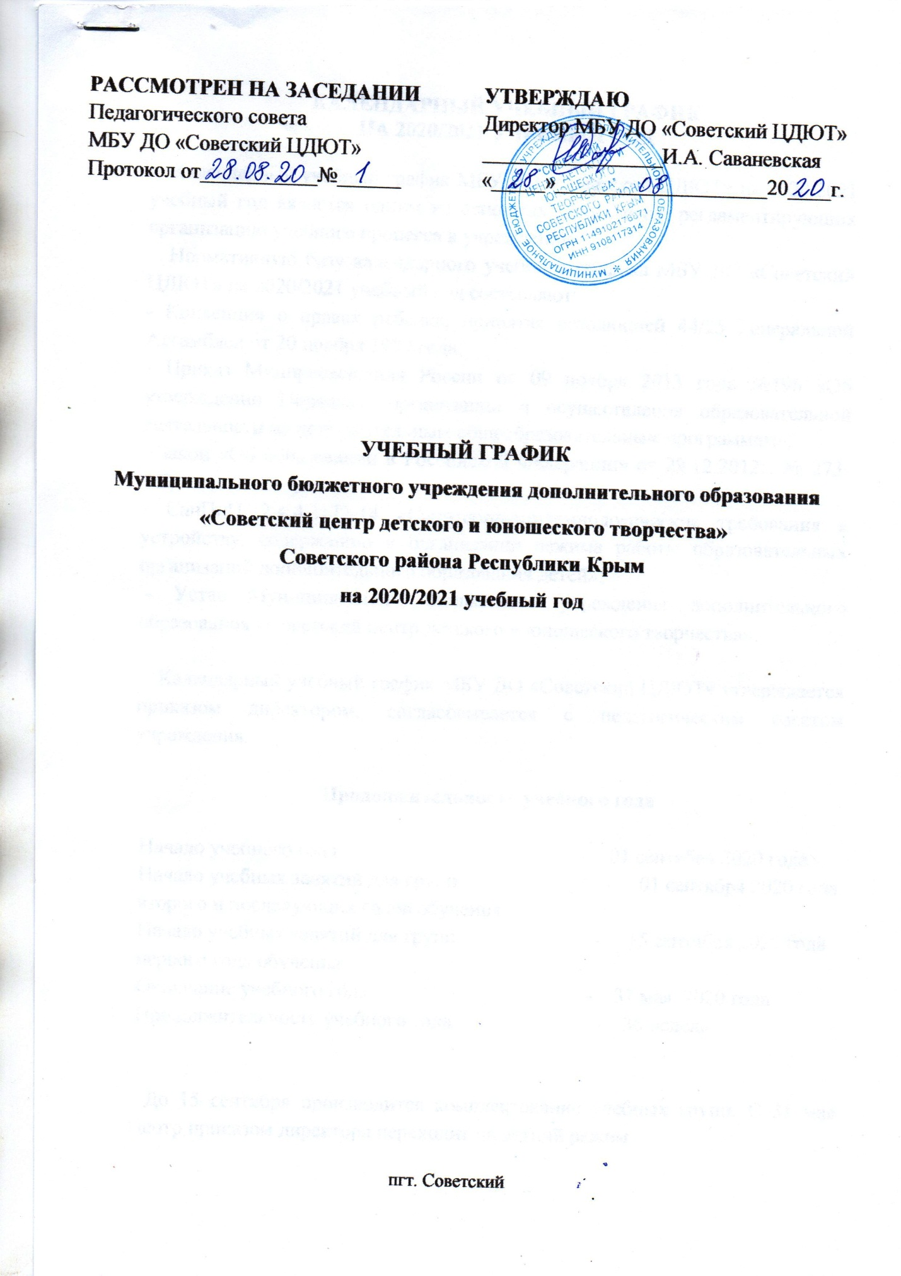

КАЛЕНДАРНЫЙ УЧЕБНЫЙ ГРАФИК
НА 2020/2021 УЧЕБНЫЙ ГОД

Календарный учебный график МБУ ДО «Советский ЦДЮТ» на 2020/2021 учебный год является одним из основных документов, регламентирующих организацию учебного процесса в учреждении.
Нормативную базу календарного учебного графика МБУ ДО «Советский ЦДЮТ» на 2020/2021 учебный год составляют:
- Конвенция о правах ребенка, принятая резолюцией 44/25 Генеральной Ассамблеи от 20 ноября 1989 года;
- Приказ Минпросвещения России от 09 ноября 2013 года №196 «Об утверждении Порядка организации и осуществления образовательной деятельности по дополнительным общеобразовательным программам»;
- Закон «Об образовании в Российской Федерации» от 29.12.2012г. № 273-ФЗ;
- СанПиН 2.4.4.3172-14 «Санитарно-эпидемиологические требования к устройству, содержанию и организации режима работы образовательных организаций дополнительного образования детей»;
- Устав Муниципального бюджетного учреждения дополнительного образования «Советский центр детского и юношеского творчества».

Календарный учебный график МБУ ДО «Советский ЦДЮТ» утверждается приказом директором, согласовывается с педагогическим советом учреждения.

Продолжительность учебного года

Начало учебного года - 01 сентября 2020 года
Начало учебных занятий для групп - 01 сентября 2020 года
второго и последующих годов обучения
Начало учебных занятий для групп - 15 сентября 2020 года
первого года обучения
Окончание учебного года - 31 мая 2020 года
Продолжительность учебного года - 36 недель

До 15 сентября производится комплектование учебных групп. С 31 мая Центр приказом директора переходит на летний режим.

МБУ ДО «Советский ЦДЮТ» организует обучение в течение всего учебного года, включая каникулы, выходные дни. Центр работает в режиме 7-дневной недели без выходных дней с 8.00 до 19.00 часов согласно расписанию занятий.

Продолжительность занятий

Продолжительность занятий в группах:
30-35 минут – в группах обучающихся 5-7-летнего возраста и обучающихся с ОВЗ;
45 минут – в группах обучающихся от 8 лет и старше;
5-15 минут – перерыв между занятиями.

Режим работы в период летних каникул

Каникулярный период регламентируется вышестоящими органами управления образованием и отличается тем, что в эти дни педагогам рекомендуется участвовать вместе с обучающимися в массовых мероприятиях и работать по специальному каникулярному плану.
В период летних каникул МБУ ДО «Советский ЦДЮТ» организует работу с летними тематическими площадками общеобразовательных учреждений района.

ГРАФИК РАБОТЫ ОБЪЕДИНЕНИЙ МБУ ДО «СОВЕТСКИЙ ЦДЮТ»

№ п/п | Творческое объединение | Группа | Дни недели | Время занятий
1. | Хореографическая студия «Маленький сюрприз» | Младшая | Суббота  Воскресенье | 10.00-11.00  10.00-11.00
 |  | Младшая 1 | Суббота  Воскресенье | 11.00-12.00  11.00-12.00
 |  | Младшая 2 | Суббота  Воскресенье | 13.00-14.00  13.00-14.00
 |  | Средняя 1 | Пятница  Суббота  Воскресенье | 16.00-18.00  14.00-16.00  16.00-18.00
 |  | Средняя 2 | Четверг  Суббота  Воскресенье | 18.00-20.00  16.00-18.00  14.00-16.00
 |  | Средняя 3 | Понедельник  Пятница  Воскресенье | 16.00-18.00  18.00-20.00  08.00-10.00
 |  | Старшая | Понедельник  Четверг  Суббота | 18.00-20.00  16.00-18.00  08.00-10.00
2. | Студия изобразительного искусства «Этюд» | Младшая | Суббота  Воскресенье | 12.00-14.00  12.00-14.00
 |  | Старшая | Суббота  Воскресенье | 14.30-16.30  14.30-16.30
3. | Вокальная студия «Веселые нотки» | 1 группа | Суббота  Воскресенье | 09.30-10.30  09.30-10.30
4. | Кружок «Эколята» | 1 группа | Суббота  Воскресенье | 10.30-11.30  10.30-11.30
5. | Кружок декоративно-прикладного искусства «Рукодельница» |  | Вторник  Четверг | 13.00-15.00  13.00-15.00
6. | Кукольный театр «Сказка» |  | Понедельник  Среда | 13.00-15.00  13.00-15.00
7. | Кружок «Ступенька к школе» | 1 группа | Вторник  Четверг | 15.00-17.00  15.00-17.00
 |  | 2 группа | Суббота  Воскресенье | 08.30-10.30  08.30-10.30
8. | Кружок основ православной культуры «Мир православия» | 1 группа | Понедельник | 14.00-16.00
9. | Научно-исследовательская деятельность кружка «Мир православия» | 1 группа | Среда | 14.00-16.00

